**第次实验**

学号：37220222203904 姓名：邹济帆

1. **实验目的**
2. 熟悉简单的查找算法
3. 运用二叉排序树的各种操作
4. 使用哈希表处理数据
5. **实验内容**

5-1 给定有序整型数组A[n]和整数x，试设计一个在A中查找x的折半查找算法。

5-2 设二叉排序树采用二叉链表存储结构：

typedef struct BiTnode

{

KeyType key; //关键字域

ElemType *otherinfo; //其它数据项(可以忽略)

struct BiTnode *Lchild; //左指针域

struct BiTnode *Rchild; //右指针域

} BiTnode, *BiTree;

试设计二叉排序树的查找算法、插入算法和删除算法。

5-3哈希表设计。为班级30个人的姓氏(单字姓)设计一个哈希表，假设姓氏用汉语拼音表示。要求用除留取余法构造哈希函数，用线性探测再散列法处理冲突，平均查找长度的上限为2。

1. **实验结果：**

（结合截图说明算法的输入输出）

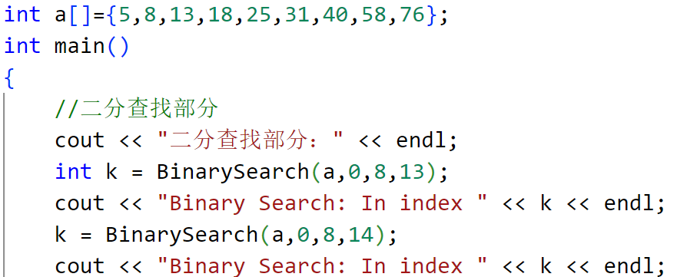5-1折半查找输入如下：

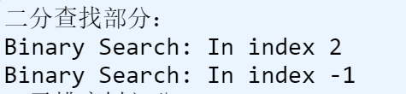 输出如下：

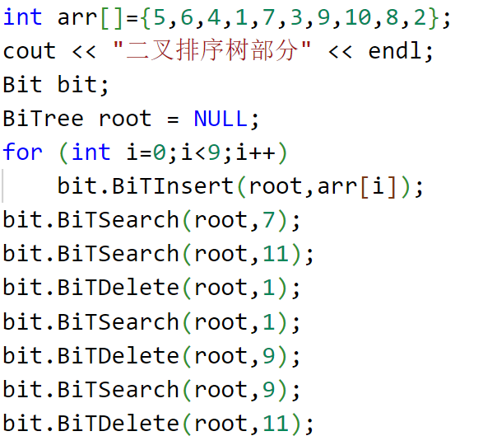5-2 二叉排序树输入如下：

输出如下：

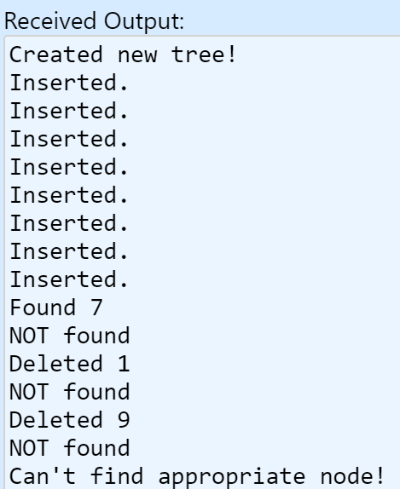

5-3哈希表输出如下：

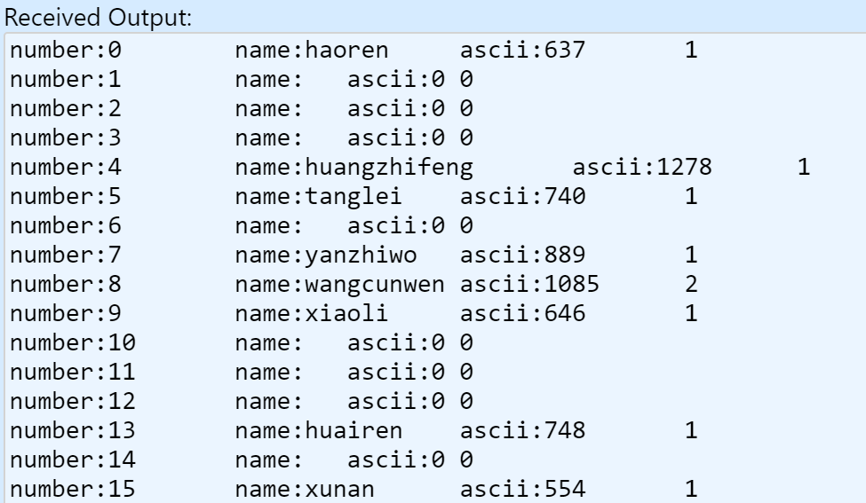

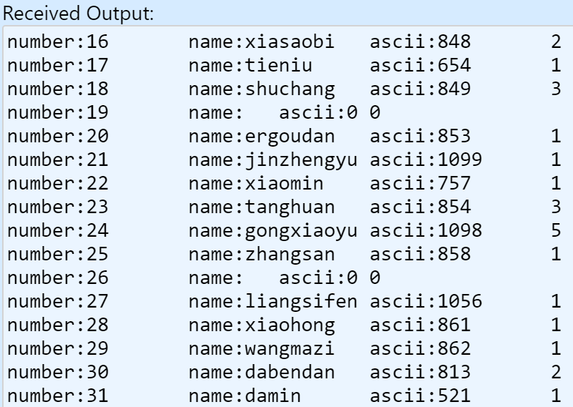

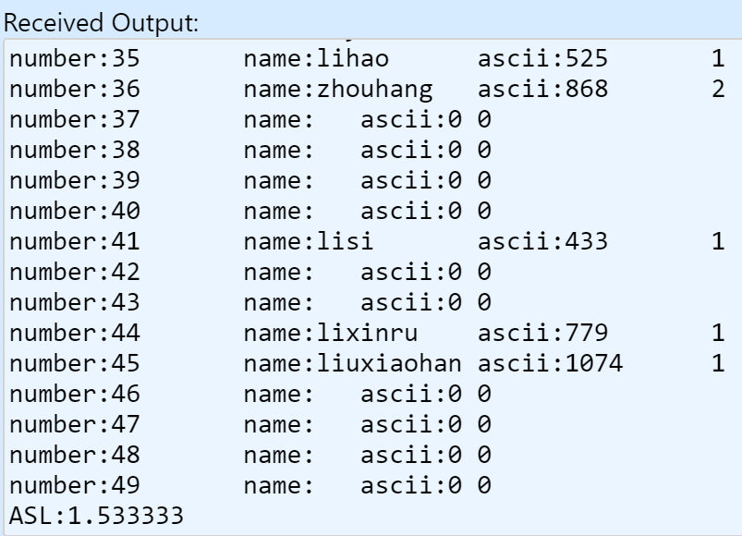

1. **实验小结（即总结本次实验所得到的经验与启发等）：**

本次实验以代码形式实现了二分查找算法、二叉排序树的基本操作和哈希表的设计。这三种算法分别对应了三种不同的存储结构：线性表、树和哈希结构，非常的具有延展性和普遍意义。